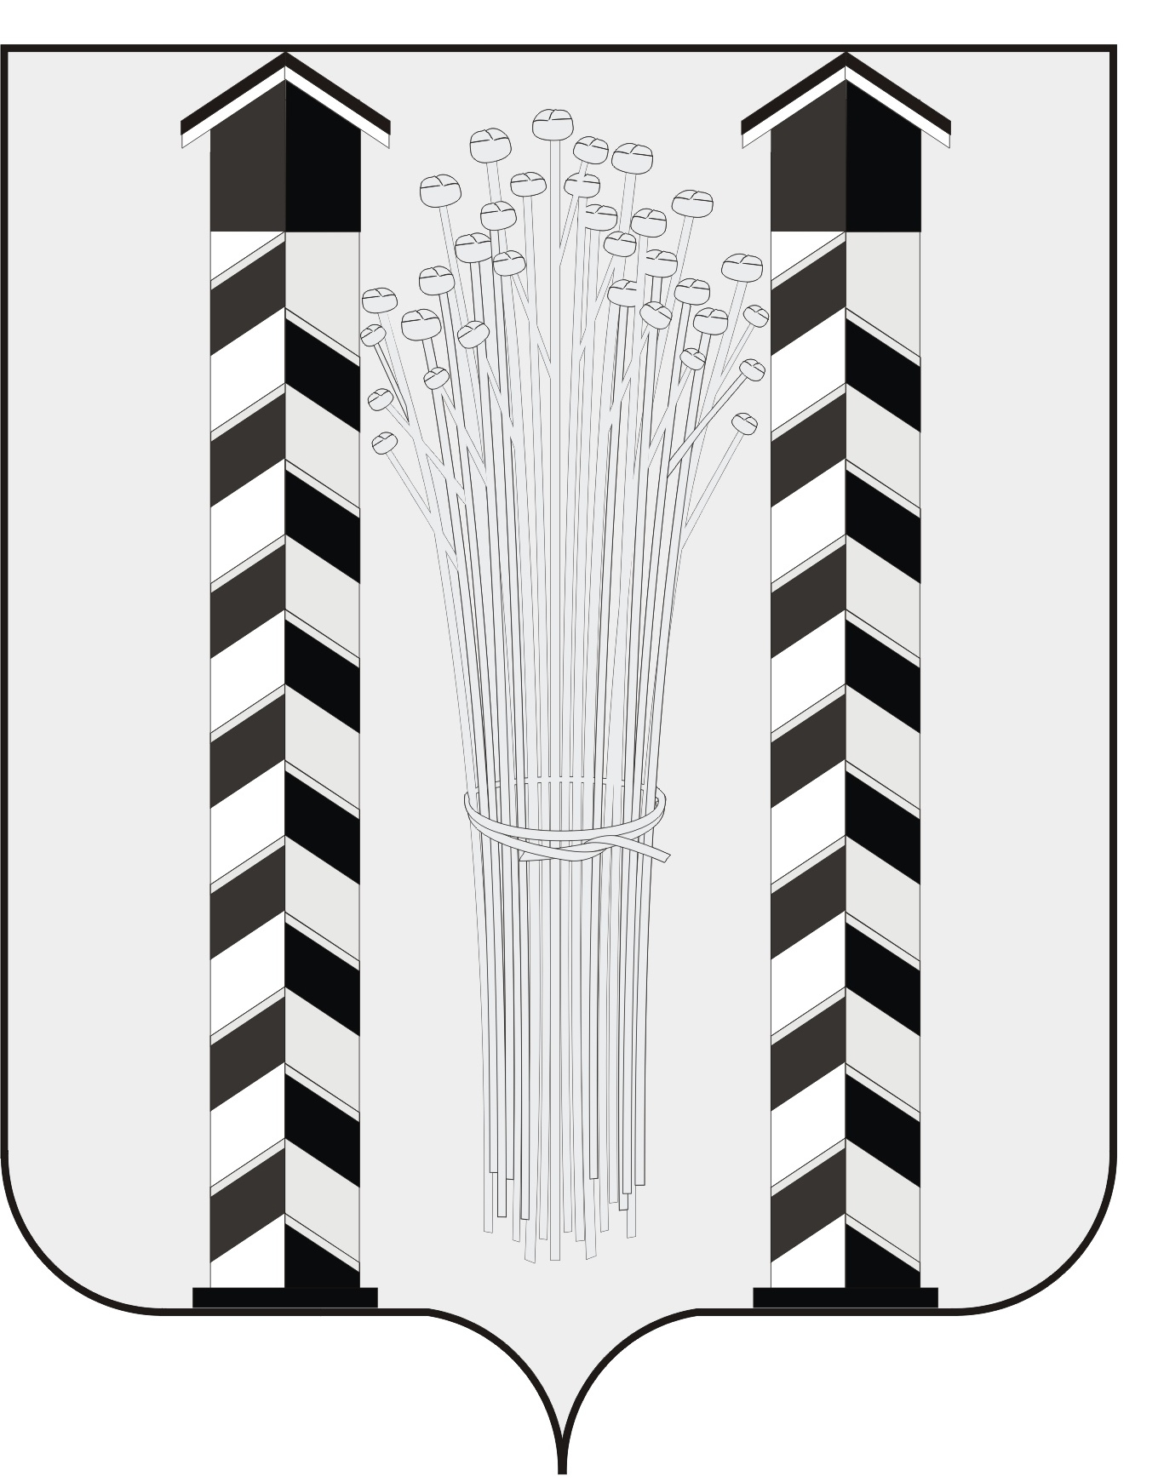
СОВЕТ ДЕПУТАТОВ
МОЧИЩЕНСКОГО СЕЛЬСОВЕТА
НОВОСИБИРСКОГО РАЙОНА НОВОСИБИРСКОЙ ОБЛАСТИ
пятого созыва

(пятая сессия)

Р Е Ш Е Н И Е

от « 02» марта 2016 г. д. п. Мочище № 2

«Об установлении границ территории, на которой может быть создана народная дружина»
В соответствии с частью 2 статьи 12 Федерального закона от 02.04.2014 № 44-ФЗ «Об участии граждан в охране общественного порядка», руководствуясь Уставом Мочищенского сельсовета Новосибирского района Новосибирской области,Совет депутатов Мочищенского сельсовета Новосибирского района Новосибирской области
РЕШИЛ:
- Установить границы территории, на которой может быть создана народная дружина в соответствии с границами территории Мочищенского сельсовета Новосибирского района Новосибирской области.
- Опубликовать настоящее решение в районной газете «Приобская правда».
- Решение вступает в силу со дня его официального опубликования.

Председатель Совета депутатов Глава Мочищенского сельсовета

Т. Н. Корнилова В.М. Ковалев

